Aportes de Francisco al quehacer teológico

"Fidelidad creativa": Invitación del papa Francisco a los teólogos y las teólogas
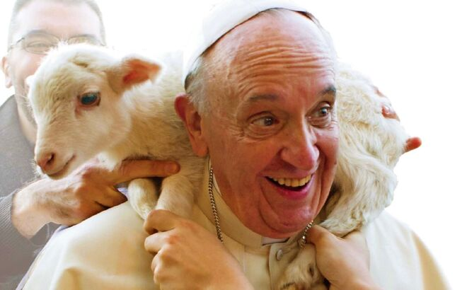
Papa Francisco

Este artículo destaca aportes del papa Francisco que responden a los cambios con 'fidelidad creativa' para una eclesiología 'en salida'

Una eclesiología que permita asumir 'la tarea de repensar la Iglesia' y hacia una teología que muestre 'el rostro salvífico del Dios misericordioso, frente a desafíos inéditos que involucran hoy a la humanidad'

También, respecto al lugar de las mujeres en la Iglesia católica, es de esperar que su lectura teológica también responda a los cambios en la sociedad y en la Iglesia con “fidelidad creativa”

02.08.2020 | Isabel Corpas de Posada
Con la intención de rastrear en la predicación del papa Francisco algunos de sus aportes al quehacer teológico, comienzo refiriéndome a la invitación que hizo a los teólogos y las teólogas el 29 de diciembre de 2017, cuando recibió a los miembros de la Asociación Teológica Italiana en la sala Clementina, hablándoles no solamente a esta asociación sino a quienes hemos asumido el ministerio teológico en los cinco continentes.
Se trata de aportesnovedosos del primer papa latinoamericano y primer papa jesuita, que como latinoamericano ha optado por la Iglesia de los pobres y, como jesuita, su mirada y su palabra han sido modeladas en la práctica de la oración, en la apertura a la diferencia y en el servicio; en la contemplación en la acción, característica de la espiritualidad jesuita; en la visión ignaciana del mundo que consiste en ver la realidad con los ojos de Dios; en el magis que el fundador de la Compañía estableció como característica del ser y hacer de sus miembros y que significa buscar la mayor gloria de Dios; en el discernimiento –ignaciano también– que, según explicó Francisco en entrevista con el director de La Civiltà Cattolica, Antonio Spadaro, en 2013, sus decisiones “incluso las que tienen que ver con la vida normal, como el usar un coche modesto, van ligadas a un discernimiento espiritual que responde a exigencias que nacen de las cosas, de la gente, de la lectura de los signos de los tiempos” y, según precisó,: “el discernimiento en el Señor me guía en mi modo de gobernar” [2].
En dicho encuentro en la sala Clementina recordó a los teólogos y las teólogas la responsabilidad que involucra “a la Iglesia toda y a los teólogos en particular” de anunciar el evangelio “de un modo nuevo, más acorde con un mundo y una cultura profundamente cambiados”, invitándonos a responder con “fidelidad creativa” –las comillas son de Francisco– a los cambios que han ocurrido en los 50 años después de Vaticano II y a proponer el núcleo fundamental del evangelio en esta coyuntura histórica desde “la perspectiva de una Iglesia en salida misionera”. Precisó entonces la necesidad de “una teología que ayude a todos los cristianos a anunciar y mostrar, sobre todo, el rostro salvífico de Dios, el Dios misericordioso, en especial frente a desafíos inéditos que involucran hoy a la humanidad: como la crisis ecológica, el desarrollo de las neurociencias o de las técnicas que pueden modificar al ser humano; como el desafío de las cada vez más grandes desigualdades sociales o de las migraciones de pueblos enteros; como el relativismo teórico, pero también el relativismo práctico” y, también, a asumir “la tarea de repensarla Iglesia para que sea conforme al Evangelio que debe anunciar” [3].
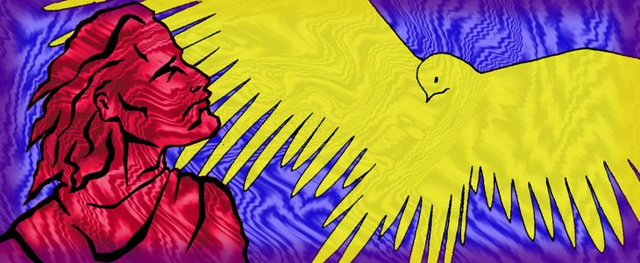
Desde esta invitación me propongo destacar aportes del papa Francisco que responden a los cambios con “fidelidad creativa” para una eclesiología “en salida” que permita asumir “la tarea de repensar la Iglesia” y hacia una teología que muestre “el rostro salvífico del Dios misericordioso, frente a desafíos inéditos que involucran hoy a la humanidad”. Por otra parte, no podía faltar –porque soy mujer– un comentario final sobre la lectura teológica de Francisco respecto al lugar de las mujeres en la Iglesia católica y sobre el cual es de esperar que también responda a los cambios en la sociedad y en la Iglesia con “fidelidad creativa”.
Hay, ciertamente, otros muchos aportes de Francisco a la teología que no pretendo abordar en este escrito pero que no puedo ignorar. Por ejemplo, con “fidelidad creativa” ha respondido a los cambios al poner la ecología sobre el tapete del hacer teológico y pastoral de la Iglesia; al proponer el pluralismo religioso, junto con el diálogo ecuménico, las relaciones con el judaísmo y el diálogo interreligioso (EG 246-250) en el marco de la “cultura del encuentro” y corroborando su propuesta en encuentros con líderes de diferentes iglesias y confesiones religiosas y en su amistad con el rabino Skorka y con los pastores evangélicos con quienes acostumbraba rezar una vez al mes cuando estaba en Buenos Aires; al interpretar la religión popular –“espiritualidad encarnada en la cultura de los sencillos” (EG 124), “piedad popular” (EG 122-126) o “mística popular” (EG 124; 237) que encarna el evangelio “en expresiones de oración, de fraternidad, de justicia, de lucha y de fiesta” (EG 237)– como “lugar teológico” (EG 126); al explicar la pluriculturalidad y la multirreligiosidad del mundo actual con el símil del poliedro “que refleja la confluencia de todas las parcialidades que en él conservan su originalidad” (EG 236); al plantear la necesidad de abrirse al cambio y adaptarse a las nuevas circunstancias porque “ni la sociedad en que vivimos ni aquella hacia la que caminamos permiten la pervivencia indiscriminada de formas y modelos del pasado” (AL 32); al desarrollar una reflexión teológica situada y en contexto, en Amoris laetitia, es decir, desde la realidad y no desde la doctrina, como también, en el mismo documento, en la apertura la diversidad, reconociendo elementos positivos en las formas matrimoniales de otras tradiciones religiosas y a los cambios en la forma como parejas y familias del siglo XXI construyen su relación.
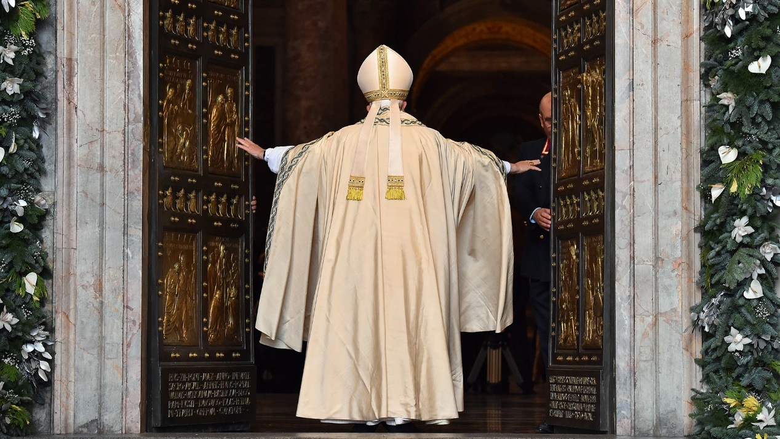
Son, asimismo, aportes de Francisco a la teología las páginas de Amoris laetitia sobre el amor, la pareja y la familia desde su dimensión sacramental, refiriéndose al matrimonio cristiano –la pareja cristiana– en quien “Dios, por decirlo así, se ‘refleja’ en ellos, imprime en ellos los propios rasgos y el carácter indeleble de su amor” (AL 121); al amor que “derramado por el Espíritu Santo es reflejo de la Alianza inquendo que “el Dios Trinidad es comunión de amor, y la familia es su reflejo viviente” (AL 11).
Y aporte igualmente con “fidelidad creativa” es su invitación en el encuentro en la sala Clementina a “hacer teología en compañía” –otra vez las comillas son de Francisco– y a “hacer teología desde el asombro”, a “hacer teología de rodillas”, a “hacer teología en la Iglesia, esto es en el santo pueblo de Dios” en el que “todo teólogo –y supongo que toda teóloga– debe sentirse inmerso, sostenido, movido y acogido” [4].

"Repensar la Iglesia para que sea conforme al Evangelio que debe anunciar"
Como escribe el cardenal Walter Kasper, “sobre el trasfondo de la teología del pueblo puede comprenderse adecuadamente el estilo del papa Francisco” tras el cual “hay toda una teología, más aún, está su mística del pueblo” [5]. Que fue la visión de Iglesia que mostró, recién elegido, al asomarse al balcón de San Pedro sin arreos pontificales, con la misma cruz pectoral que usaba como obispo. “Un Papa venido del fin del mundo”, como él mismo se definió, que por primera vez no era europeo ni pertenecía al “tejemaneje” vaticano, que se identificó como el obispo de Roma, que escogió llamarse Francisco para asumir, como el santo de Asís, la tarea de reconstruir la Iglesia y que declaró que ponía en práctica la eclesiología de pueblo de Dios de Vaticano II cuando pidió a la multitud que orara por él y lo bendijera. Como también anunció que haría de la sinodalidad su bandera al decir a la multitud que lo vitoreaba: “Y, ahora comenzamos este camino: obispo y pueblo” [6].
Desde el balcón de San Pedro, Francisco mostró que con “fidelidad creativa” estaba “repensando la Iglesia” conforme al Evangelio. Concretamente, a la luz de la eclesiología del pueblo fiel de Dios en la recepción argentina de Vaticano II. No se mostró como puente –el Sumo Pontífice– entre Dios y la humanidad y en su gesto expresó que la función mediadora la cumple Jesús, el Cristo, sacramento del encuentro con Dios, cuya presencia se prolonga en la Iglesia. Tampoco se identificó como su representante o intermediario –el Vicario– porque en la eclesiología de Vaticano II, la Iglesia, en cuanto la comunidad de bautizados y bautizadas –no solamente la jerarquía y menos aún la persona del Papa– es la que hace presente en la historia el amor y la salvación de Dios que Cristo trae al mundo.

Nuevos gestos confirmaron el nuevo rostro de Iglesia “en salida” que estaba “repensando” y que iba a cuestionar la visión de una Iglesia encerrada en sacristías y palacios, al mismo tiempo que las ambiciones de poder en el estamento jerárquico: se alojó como cualquier obispo que visita Roma para no estar solo y acostumbra recorrer las calles de Roma y de las ciudades que visita en un automóvil “modesto”, así lo calificó, para poder “bajar el vidrio” y comunicarse con la gente. Y siguió “repensando la Iglesia” en su exhortación apostólica Evangelii gaudium al referirse a una Iglesia “comunidad de discípulos misioneros que primerean, que se involucran, que acompañan, que fructifican y festejan” (EG 24), una “Iglesia pobre para los pobres” (EG 197)
Esta visión de Iglesia que subyace al ministerio de Francisco hunde sus raíces en la eclesiología de Vaticano IIen su versión latinoamericana y, más precisamente, argentina, que es la llamada teología argentina del pueblo de Dios y que se inspira en la categoría pueblo de Dios recuperada por Vaticano II: “una imagen de Iglesia que me complace es la de pueblo santo, fiel a Dios. Es la definición que uso a menudo y, por otra parte, es la de la Lumen gentium en su número 12” [7], comentó el Papa en la citada entrevista que dio a La Civiltà Cattolica en 2013. Esta versión argentina de la teología del pueblo que resumió en la entrevista –la misma que visibilizó cuando se hizo bendecir, recién elegido, por el “pueblo fiel de Dios”– es la que desarrolla en la exhortación apostólica Evangelii gaudium, publicada ocho meses después de su elección.
Ahora bien, vale la pena recordar que al concluir las sesiones del Concilio Vaticano II (1962-1965) los obispos de América Latina se reunieron en Medellín (1968) con el propósito de releer, traducir y aplicar las enseñanzas conciliares en el contexto latinoamericano y que los dos acontecimientos marcaron un cambio en el paradigma eclesiológico, poniendo en marcha un movimiento de revisión y renovación eclesial conocido como el aggiornamento: significaba el paso de Iglesia de cristiandad, piramidal, triunfalista, a la eclesiología de comunión en la que la Iglesia se entiende a sí misma como pueblo de Dios, servidora, peregrina, atenta “el gozo y la esperanza, la angustia y la tristeza de los hombres –también de las mujeres, obviamente– de nuestro tiempo, sobre todo de los pobres y afligidos”, en palabras de Gaudium et spes. Pero también un cambio de paradigma teológico: al partir de los signos de los tiempos e interpretarlos a la luz del evangelio para proponer acciones pastorales, Vaticano II abrió el camino para las teologías en contexto con el método “ver juzgar actuar” de Cardijn, y Medellín, por su parte, al hacer de la opción preferente por los pobres su bandera justificó la teología de la liberación como “una nueva manera de hacer teología”, al decir de Gustavo Gutiérrez, partiendo de la realidad y volviendo a la realidad para transformarla.
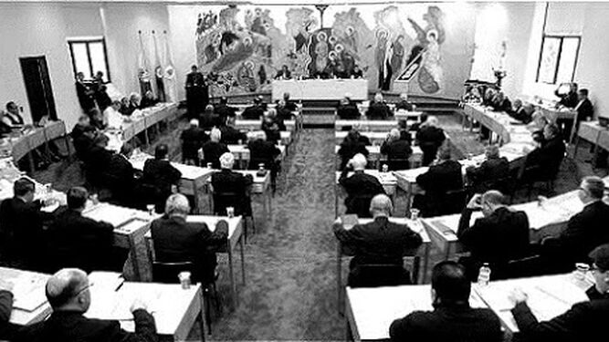
Medellín
También vale la pena recordar que el modelo de Iglesia que proponía Vaticano II y el consiguiente aggiornamento tuvieron un primer impulso que no se tradujo en prácticas eclesiales más allá de cambios externos, quizá porque tropezaba con estructuras piramidales difíciles de modificar. Lo novedoso que Francisco propone es un nuevo aggiornamento, propiamente la urgencia de renovar y reformar las estructuras de la Iglesia a partir de una conversión pastoral, recordando que “el Concilio Vaticano II presentó la conversión eclesial como la apertura a una permanente reforma de sí por fidelidad a Jesucristo” (EG 26) y considerando “impostergable” la renovación eclesial.

Anunciar y mostrar "el rostro salvífico del Dios misericordioso"
Para resaltar la misericordia como leit motiv de la manera de entender y realizar el oficio para el cual fue elegido el papa Bergoglio en el cónclave de 2013, acudo una vez más en el presente escrito a las palabras del cardenal Kasper: “el papa Francisco ha hecho de la misericordia el tema central de su pontificado” [8] y la misericordia es “palabra clave de su pontificado” [9].
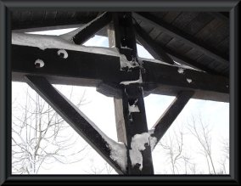
Misericordia que también caracterizaba al arzobispo de Buenos Aires, que escogió como lema la frase “Miserando atque eligendo” (Cf. MV 8) y acuñó el verbo “misericordiar”, acerca del cual explicó que “el gerundio latino miserando me parece intraducible tanto en italiano como en español. A mí me gusta traducirlo con otro gerundio que no existe: misericordiando” [10]. Además ha mostrado que prefiere hablar de misericordia y de ternura más que de moralismos: “¿quién soy yo para juzgarlos…?” [11], comentó a los periodistas en el vuelo de regreso de Río de Janeiro cuando le preguntaron su opinión sobre los homosexuales.
Y desde la hermenéutica de la misericordia y con “fidelidad creativa” es el aporte de Francisco a la teología. En Evangelii gaudium plantea que la Iglesia “tiene que ser el lugar de la misericordia gratuita, donde todo el mundo pueda sentirse acogido, amado, perdonado y alentado a vivir según la buena vida del evangelio” (EG 114) y que “el imperativo de escuchar el clamor de los pobres se hace carne en nosotros cuando se nos estremecen las entrañas ante el dolor ajeno” (EG 193). Pero es en las páginas de la bula Misericordiae vultus donde dio protagonismo a la misericordia, leyendo la historia de la salvación como historia de misericordia: “la misericordia hace de la historia de Dios con Israel una historia de salvación” (MV 7), “la misericordia en la Sagrada Escritura es la palabra clave para indicar el actuar de Dios hacia nosotros” (MV 9) y es el hacer misericordioso del Padre el que Jesús revela en su hacer misericordioso y explica en la parábola del padre al que se le conmovieron las entrañas cuando vio al hijo que regresaba a casa. También al señalar que la misericordia “es la viga maestra que sostiene la vida de la Iglesia” (MV 10), cuya misión es anunciar la misericordia de Dios (MV 12) y debe ser el distintivo de seguidores y seguidoras de Jesús, según el ejemplo del samaritano a quien se le conmovieron las entrañas cuando vio al hombre herido al borde del camino y subrayando que seremos juzgados en la misericordia: “Si dimos de comer al hambriento y de beber al sediento. Si acogimos al extranjero y vestimos al desnudo. Si dedicamos tiempo para acompañar al que estaba enfermo o prisionero” (MV 15). Pero, sobre todo, recordándonos que “en cada uno de estos ‘más pequeños’ está presente Cristo mismo. Su carne se hace de nuevo visible como cuerpo martirizado, llagado, flagelado, desnutrido, en fuga, para que nosotros lo reconozcamos, lo toquemos y lo asistamos con cuidado (MV 15).

Con “fidelidad creativa” y como respuesta a los cambios son los aportes de la exhortación apostólica postsinodal Amoris laetitia a la teología moral. Desde la lógica de la misericordia pastoral con las “familias heridas” (AL 79; 305) y las “familias, que están lejos de considerarse perfectas” (AL 57), responde a sus dificultades (AL 307-312) confrontando normas y discernimiento (AL 304-306) al decir que “es posible que, en medio de una situación objetiva de pecado –que no sea subjetivamente culpable o que no lo sea de modo pleno– se pueda vivir en gracia de Dios, se pueda amar, y también se pueda crecer en la vida de la gracia y la caridad, recibiendo para ello la ayuda de la Iglesia” (AL 305). Respuesta que –continúa el texto– “nos impide desarrollar una fría moral de escritorio al hablar sobre los temas más delicados, y nos sitúa más bien en el contexto de un discernimiento pastoral cargado de amor misericordioso, que siempre se inclina a comprender, a perdonar, a acompañar, a esperar, y sobre todo a integrar. Esa es la lógica que debe predominar en la Iglesia” (AL 312).

Y un comentario final sobre el lugar de las mujeres en la Iglesia católica en la teología de Francisco
No estaba en la agenda del papa Francisco la ordenación de mujeres y por eso fue enfático al responder a la pregunta que le hizo un periodista en el avión en que regresaba de Brasil en julio de 2013: “La Iglesia ha hablado y dice no. Esa puerta está cerrada” [12]. Al fin y al cabo, es hombre. Y hombre de Iglesia, que piensa como piensan los hombres de Iglesia.
Posteriormente, en Evangelii gaudium, declaró la necesidad de “ampliar los espacios para una presencia femenina más incisiva en la Iglesia” (EG 103) y repitió que “el sacerdocio reservado a los varones es una cuestión que no se pone en discusión”, al mismo tiempo que reconoció que “las reivindicaciones de los legítimos derechos de las mujeres plantean a la Iglesia profundas preguntas que la desafían y que no se pueden eludir superficialmente”, como también que pastores y teólogos “podrían ayudar a reconocer mejor lo que esto implica con respecto al posible lugar de la mujer, allí donde se toman decisiones importantes, en los diversos ámbitos de la Iglesia” (EG 104).
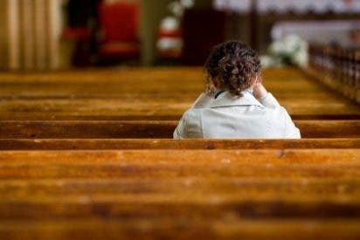
Por eso, quizá, tomó en serio la solicitud de la Unión Internacional de Superioras Generales en mayo de 2016: “¿Qué impide que la Iglesia incluya a mujeres entre los diáconos permanentes, al igual que ocurrió en la Iglesia primitiva? ¿Por qué no crear una comisión oficial que estudie el tema?” [13]. Y por eso, además, dio un paso en el camino hacia la ordenación de mujeres al convocar la comisión. Pero sus integrantes no llegaron a un acuerdo, según lo informó el Papa en mayo de 2019 a la Unión Internacional de Superioras Generales [14].
La esperanza, hoy, es que Francisco se atreva a dar un nuevo paso para que las mujeres sean oídas de verdad y acogidos sus reclamos respecto al lugar que como bautizadas pueden y deben ocupar: en el discurso de clausura del Sínodo de los Obispos para la Región Amazónica acogió “el pedido de re-llamar a la comisión o quizás abrirla con nuevos miembros para seguir estudiando cómo existía en la Iglesia primitiva el diaconado permanente” y anunció que iba “a procurar rehacer esto con la Congregación para la Doctrina de la Fe, y asumir nuevas personas en esta Comisión” [15], de cuyos resultados es de esperar que representen otro aporte significativo del papa Francisco a la teología.
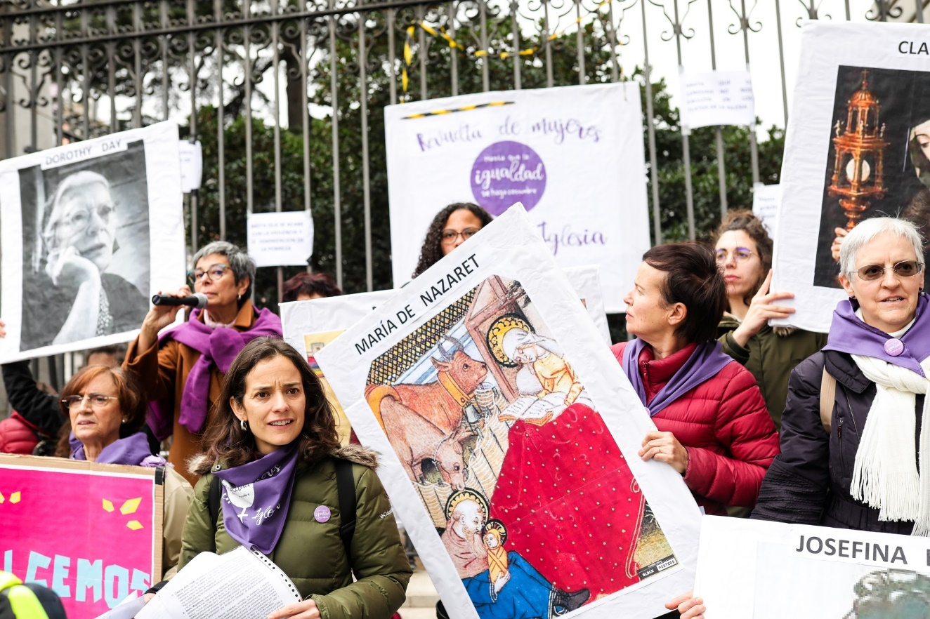
[1] Licenciada (1975), Magíster (1977) y Doctora (1984) en Teología por la Pontificia Universidad Javeriana de Bogotá. Profesora en la Facultad de Teología de la Pontificia Universidad Javeriana (1977-1997) y de la Universidad de San Buenaventura (2000-2010) de Bogotá. Autora de libros y artículos publicados sobre teología, estudios del hecho religioso, educación religiosa escolar y la escritora colombiana Soledad Acosta de Samper (1833-1913). Actualmente investigadora independiente. Miembro fundadora de la Asociación Colombiana de Teólogas y de la Red de Teólogas y Teólogos Javerianos; miembro de Amerindia Colombia. Madre de cinco hijos y abuela de doce nietos. isabelcorpas@hotmail.com
[2] Entrevista al Papa Francisco de Antonio Spadaro, S. J. Lunes 19 de agosto de 2013. http://www.vatican.va/content/francesco/es/speeches/2013/september/documents/papa-francesco_20130921_intervista-spadaro.html
[3] Discurso del Santo Padre. Audiencia a los miembros de la Asociación Teológica Italiana. Diciembre 29 de 2017. https://press.vatican.va/content/salastampa/es/bollettino/pubblico/2017/12/29/teol.html
[4] Discurso del Santo Padre en la audiencia a los miembros de la Asociación Teológica Italiana. Diciembre 29 de 2017.
[5] Kasper, Walter. El papa Francisco. Revolución de la ternura y el amor. Raíces teológicas y perspectivas pastorales. Maliaño (Cantabria), España: Sal Terrae, 2016. E-book Loc 599.
[6] Bendición Apostólica “Urbi et Orbi”. Primer saludo del santo padre Francisco. Balcón central de la Basílica Vaticana. Miércoles 13 de marzo de 2013. https://w2.vatican.va/content/francesco/es/speeches/2013/march/documents/papa-francesco_20130313_benedizione-urbi-et-orbi.html
[7]Entrevista al Papa Francisco de Antonio Spadaro, S. J. Lunes 19 de agosto de 2013. http://www.vatican.va/content/francesco/es/speeches/2013/september/documents/papa-francesco_20130921_intervista-spadaro.html
[8] Kasper, Walter. El desafío de la misericordia. Maliaño (Cantabria), España: Sal Terrae, 2016. E-book Loc 168.
[9] Kasper, Walter. El papa Francisco. Revolución de la ternura y el amor. Raíces teológicas y perspectivas pastorales. Maliaño (Cantabria), España: Sal Terrae, 2016. E-book Loc 486.
[10] Entrevista al Papa Francisco de Antonio Spadaro, S. J. Lunes 19 de agosto de 2013. http://www.vatican.va/content/francesco/es/speeches/2013/september/documents/papa-francesco_20130921_intervista-spadaro.html
[11] Conferencia de prensa del Santo Padre durante el vuelo de regreso a Roma”. Domingo 28 de julio de 2013. http://w2.vatican.va/content/francesco/es/speeches/2013/july/documents/papa-francesco_20130728_gmg-conferenza-stampa.html
[12] Conferencia de prensa del Santo Padre durante el vuelo de regreso a Roma”. Domingo 28 de julio de 2013. http://w2.vatican.va/content/francesco/es/speeches/2013/july/documents/papa-francesco_20130728_gmg-conferenza-stampa.html
[13] Discurso del Santo Padre Francisco a la Unión Internacional de Superiores Generales. Jueves 12 de mayo de 2016. http://w2.vatican.va/content/francesco/es/speeches/2016/may/documents/papa-francesco_20160512_uisg.html
[14] Audiencia a las participantes en el encuentro de la Unión Internacional de Superioras Generales (UISG). Mayo 10 de 2019. https://press.vatican.va/content/salastampa/es/bollettino/pubblico/2019/05/10/uni.pdf
[15] Discurso de Santo Padre en la clausura de los trabajos de la Asamblea Especial del Sínodo de los Obispos para la Región Panamazónica sobre el tema Nuevos caminos para la Iglesia y para una ecología integral. Sábado 26 de octubre de 2019 http://w2.vatican.va/content/francesco/es/speeches/2019/october/documents/papa-francesco_20191026_chiusura-sinodo.html
https://www.religiondigital.org/teologia_para_una_iglesia_en_salida/Responder-fidelidad-creativa-Invitacion-Francisco_0_2255174482.html

